Profil Motivasi Belajar
di SMP Mardi Utomo Grogol Kediri

Deva Aprillia Hamidah¹, Galang Surya Gumilang²
Universitas Nusantara PGRI Kediri
devaaprilliahamidah@gmail.com¹, galang_konselor@unpkediri.ac.id²
ABSTRACT
In the world of education, a motivation is needed for students to do, do, and make a product in the form of value or work which will be useful in the next life. However, not many students understand this motivation. If it is more studied and researched about a student's motivation to learn, there is no doubt about a quality of the student himself. A motivation to learn can influence a student's interest in the subjects they teach while studying. Therefore it is very important to apply motivation from an early age or earlier so that when they are in junior high school when they are transitioning from elementary school they are still awake to study hard. Motivation and learning are two things that cannot be separated. In learning activities, motivation is needed to support student learning. Learning that is based on strong motivation will provide better learning outcomes. As is known, learning is the process of people acquiring various skills, skills and attitudes. Learning brings about changes in behavior.

Keywords: Motivation, Learning
ABSTRAK
Dalam dunia pendidikan diperlukan suatu motivasi bagi peserta didik untuk berbuat, mengerjakan, dan membuat suatu produk berupa nilai atau karya yang akan berguna di kehidupan selanjutnya. Namun, tidak banyak siswa yang memahami motivasi ini. Jika lebih dikaji dan diteliti tentang motivasi belajar seorang siswa, maka tidak diragukan lagi kualitas dari siswa itu sendiri. Motivasi belajar dapat mempengaruhi minat seorang siswa terhadap mata pelajaran yang diajarkannya selama belajar. Oleh karena itu sangat penting untuk menerapkan motivasi sejak usia dini atau lebih awal agar pada saat mereka duduk di bangku SMP saat peralihan dari SD mereka tetap terjaga untuk giat belajar. Motivasi dan belajar adalah dua hal yang tidak dapat dipisahkan. Dalam kegiatan belajar, motivasi sangat dibutuhkan untuk menunjang belajar siswa. Pembelajaran yang dilandasi oleh motivasi yang kuat akan memberikan hasil belajar yang lebih baik. Seperti diketahui, belajar adalah proses orang memperoleh berbagai kecakapan, kecakapan dan sikap. Belajar membawa perubahan perilaku.

Kata Kunci: Motivasi, belajar

ANALISIS SITUASI
Dalam dunia pendidikan baru – baru ini banyak sekali dapat kita jumpai informasi tentang beasiswa atau schoolarship untuk memfasilitasi mahasiswa yang aktif bergabung dalam suatu unit lembaga mahasiswa dan organisasi mahasiswa. Dengan kesempatan yang diberikan oleh Menteri Pendidikan dan Kebudayaan, yaitu Bapak Nadiem Makariem melalui Program Kampus Merdeka. Salah satu program dari kebijakan Merdeka Belajar – Kampus Merdeka (MBKM) adalah Hak Belajar Tiga Semester di Luar Program Studi. Program tersebut merupakan amanah dari berbagai regulasi/landasan hukum pendidikan tinggi dalan rangka peningkatan mutu pembelajaran dan lulusan pendidikan tinggi. Landasan hukum pelaksanaan program kabijakan Hak Belajar Tiga Semester di Luar Program Studi diantaranya, sebagai berikut:
- Undang – Undang Nomor 20 Tahun 2003; tentang Sitem Pendidikan Nasional.
- Undang – Undang Nomor 12 Tahun 2012, tantang Pendidikan Tinggi.
- Undang-Undang Nomor 6 Tahun 2014, tentang Desa.
- Peraturan Pemerintah Nomor 04 Tahun 2014, tentang Penyelenggaraan Pendidikan Tinggi dan Pengelolaan Perguruan Tinggi.
- Peraturan Presiden nomor 8 tahun 2012, tentang KKNI.

- Peraturan Menteri Desa, Pembangunan Daerah Tertinggal, dan Transmigrasi Nomor 11 Tahun 2019, tentang Prioritas Penggunaan Dana Desa Tahun 2020.
- Peraturan Menteri Desa, Pembangunan Daerah Tertinggal, dan Transmigrasi Nomor 16 Tahun 2019, tentang Musyawarah Desa.
- Peraturan Menteri Desa, Pembangunan Daerah Tertinggal, dan Transmigrasi Nomor 17 Tahun 2019, tentang Pedoman Umum Pembangunan dan Pemberdayaan Masyarakat Desa
- Peraturan Menteri Desa, Pembangunan Daerah Tertinggal, dan Transmigrasi Nomor 18 Tahun 2019, tentang Pedoman Umum Pendampingan Masyarakat Desa
Kebijakan Merdeka Belajar – Kampus Merdeka diharapkan dapat menjadi jawaban atas tuntutan terhadap permasalahan pendidikan sampai dengan motivasi belajar siswa di sekolah. Kampus Merdeka merupakan wujud pembelajaran di perguruan tinggi yang otonom dan fleksibel sehingga tercipta kultur atau kebiasaan belajar yang inovatif, tidak mengekang, dan sesuai dengan kebutuhan mahasiswa. Berbagai bentuk kegiatan beajar di luar perguruan tinggi, diantaranya melakukan magang/praktikkerja di Industri atau tempat kerja lainnya, melaksanakan proyek pengabdian dalam bentuk mengajar di satuan pendidikan dan kebetulan saya di satuan pendidikan Sekolah Menengah Pertama Mardi Utomo Grogol, Kediri.
Pada penempatan di lapangan selama 5 bulan saya juga melakukan suatu pengamatan dan penelitian selama di sekolahan SMP Mardi Utomo Grogol, Kediri bersama team saya. Salah satunya adalah motivasi setiap siswa dan siswi di sekolahan tersebut. Dalam pembelajaran faktor motivasi mempunyai pengaruh penting. Motivasi merupakan salah satu faktor yang sangat menentukan hasil

belajar peserta disik, dalam hal ini yang menjadikan perilaku untuk bekerja atau belajar dengan penuh inisiatif, kreatif dan terarah.
Siswa yang memiliki motivasi belajar tinggi, akan selalu berusaha untuk lebih baik dan ingin selalu dipandang sebagi siswa yang berhasil dalam lingkungannya. Sedangkan siswa yang tidak mempunyai motivasi belajar akan tidak menunjukkan kesungguhan dalam belajar, sehingga hasil belajar yang diperoleh tidak memuaskan. Makin tinggi motivasi belajar peserta didik makin tinggi pula hasil belajar yang diperolehnya, dan begitu pula sebaliknya.
Permasalahan yang dihadapi dalam satuan pendidikan ini tidak hanya tentang bagaimana mereka harus bangun di pagi hari untuk bersekolah, dalam dunia dewasa ini telah banyak yang mengubah pandangan mereka tentang pendidikan. Yang mereka tahu hanyalah datang dan mendengarkan guru mata pelajaran menjelaskan materi. Sama halnya dengan siswa dan siswi di SMP Mardi Utomo Grogol, Kediri. Pada saat saya pertama kali penempatan di SMP Mardi Utomo Grogol, Kediri hal pertama yang saya lakukan adalah melakukan suatu pengamatan dan observasi di sekolahan tersebut.
Hal yang paling berpengaruh dalam kegiatan ini adalah pada saat di pagi hari saya harus menjumpai sekitar 20 siswa dan siswi yang hadir dalam kegiatan proses pembelajaran. Setelah melakukan sesi wawancara dan tanya jawab dengan Waka Sekolah SMP Mardi Utomo Grogol, Kediri menurut Ibu Suji selaku Waka Sekolah beliau memaparkan bahwasanya latar belakang disetiap siswa

hampir sama. Dengan latar belakang keluarga yang broken home atau salah satu dari keluarga nya sudah tiada (meninggal). Dan tidak sedikit juga dari mereka harus menggantikan peran seorang Ayah dengan kewajiban mencari pundi – pundi rupiah.
Siswa yang bekerja akan memiliki sedikit waktu untuk belajar dan istirahat berbeda dengan tidak bekerja yang memiliki banyak waktu untuk belajar dan istirahat dirumah. Yang mana ini juga mempengaruhi suatu motivasi belajar seorang anak. Ketika saya dan salah satu teman saya mengisi di kelas 8 dan 9, saya mendapati seorang siswa dan bekerja sambil bersekolah. Sebut saja Andre siswa kelas 8 dan Johan kelas 9. Andre ia harus bekerja berjualan stiker untuk memenuhi kebutuhan sekolahnya, dan latar belakangnya pun ia cukup baik. Dikarenakan ia mutasi dari sekolah Sekolah SMP Negeri yang mana kualitas SDM nya pun juga mumpuni. Sedangkan Johan ia bekerja dengan orang lain, seperti menjaga stand. Saya mendekati siswa tersebut dan meberikan suatu motivasi untuk selalu semangat dalam mengikuti proses pembelajaran sampai akhir.
Untuk keseluruhan siswa dan siswi di SMP Mardi Utomo Grogol, Kediri memiliki motivasi belajar yang rendah. Dimulai dengan pada saat proses pembelajaran mereka cenderung bermalasan – malasan ketika mendengarkan suatu materi dari guru. Dan pada saat sesi tanya jawab pun mereka tidak ada semangat untuk menjawab pertanyaan dari pemateri ataupun guru. Sadirman (2007:75) “Dalam kegiatan belajar, motivasi dapat dikatakan sebagai keseluruhan daya penggerak di dalam diri siswa yang menimbulkan kegiatan belajar, yang memnjamin

kelangsungan dari kegiatan belajar dan yang memeberikan arah pada kegiatan belajar...”. Secara sederhana dapat dikatakan bahwa siswa yang tidak memiliki motivasi belajar maka tidak akan terjadi kegiatan belajar pada diri siswa tersebut.
Motivasi belajar adalah dorongan dari proses belajar dan tujuan dari belajar adalah mendapatkan manfaat dari proses belajar. Beberapa siswa mengalami masalah dalam belajar yang berakibat prestasi belajar tidak sesuai dengan yang diharapkan. Untuk mengatasi masalah yang dialami tersebut perlu ditelusuri faktor yang mempengaruhi hasil belajar di antaranya adalah motivasi belajar siswa, dimana motivasi belajar merupakan syarat mutlak untuk belajar, serta sangat memberikan pengaruh besar dalam memberikan gairah atau semangat dalam belajar (Puspitasari, 2012).
Dengan semua permasalahan yang dihadapi di lapangan, saya berinovasi dengan membuat suatu produk guna meningkatkan motivasi siswa dan siswi di SMP Mardi Utomo Grogol, Kediri. Saya dan team saya membuat sebuah game atau permainan dengan berbasis literasi dan numerasi. Literasi merupakan kemampuan yang dimiliki seseorang dalam mengelola informasi ketika melakukan proses membaca dan menulis (Admin Sevima, 2020). Sedangkan Numerasi merupakan kemampuan menganalisis dengan menggunakan angka – angka. Tujuan literasi meliputi: membantu meningkatkan pengetahuan seseorang melalui kegiatan membaca, membantu meningkatkan pemahaman dalam pengambilan kesimpulan dari informasi yang dibaca, meningkatkan penilaian kritis terhadap suatu tulis (karya tulis), membantu menumbuhkan budi pekerti baik seseorang, meningkatkan nilai kepribadian, hingga meningkatkan kualitas penggunaan waktu (Admin Sevima, 2020). Kemampuan numerasi digunakan untuk membantu memcahkan permasalahan dalam kehidupan sehari – hari.
Adanya suatu produk ini diharapkan para siswa dan siswi dapat mengimplementasikannya di kehidupan sehari – hari, oleh karena itu dapat merangsang suatu stimulus motivasi belajar dari siswa tersebut. Game yang saya buat adalah Ular Tangga, Sudoku, Teka – Teki Silang (TTS).
Tujuan saya mengikuti kegiatan di sekolah SMP Mardi Utomo Grogol, Kediri tidak lain adalah kebijakan Merdeka Belajar – Kampus Merdeka, program “hak belajar tiga semesterdi luar program studi” adalah untuk meningkatkan kompetensi lulusan, baik softskills maupun hard skills, agar lebih siap dan relevan dengan kebutuhan zaman, menyiapkan lullusan sebagai pemimpin masa depan bangsa yang unggul dan berkepribadian. Program – program experiential learning dengan jalur yang fleksibel diharapkan akan dapat memfasilitasi mahasiswa mengembangkan potensinya sesuai dengan passion dan bakatnya.

SOLUSI DAN TARGET
Prinsip Motivasi Belajar
Motivasi mempunyai peranan yang strategis dalam aktivitas belajar seseorang. Tidak ada seorang pun yang belajar tanpa motivasi. Tidak ada motivasi berarti tidak ada kegiatan belajar. Agar peranan motivasi lebih optimal, maka prinsip – prinsip motivasi dalam belajar tidak hanya sekedar diketahui, tetapi harus diterangkan dalam aktivitas belajar mengajar. Ada beberapa prinsip motivasi dalam belajar (Drs. Syaiful Bahri Djamarah, 2011)
- Motivasi sebagai dasar penggerak yang mendorong aktivutas belajar
Seseorang yang berminat untuk belajar belum sampai pada tataran motivasi belum menunjukkan aktivitas yang nyata. Minat merupakan kecenderungan psikologis yang menyenangi sesuatu objek, belum sampai melakukan

kegiatan. Namun, minat adalh alat motivasu dalam belajar. Minat merupakan potensipsikologi yang dapat dimanfaatkan untuk menggali motivasi.

- Motivasi intrinsik lebih utama daripada motivasi ekstrinsik dalam belajar
Efek yang tidak diharapkan dari pemberian motivasi ekstrinsik adalah kecenderungan ketergantungan anak didik terhadap; segala sesuatu di luar dirinya. Selain kurang prcaya diri, anak didik juga bermental pengharapan dan mudah terpegaruh. Oleh karena itu, motivasi instrinsik lebiuh utama dalam belajar.

- Motivasi berupa pujian lebih baik daripada hukuman
Setiap orang senang dihargai dan tidak disuka dihukum dalam bentuk apapun. Memuji orang lain berarti memberikan penghargaan atas prestassi kerja orang lain. Hal ini memberikan semangat kepada seseorang untuk lebih

meningkatkan prestasi kerjanya. Tetapi pujian yang diucap itu tidak asal ucap, harus pada tempat dan kondisi yang tepat.

- Motivasi melahirkan prestasi dalam belajar
Dari berbagai hasil penelitian selalu menyimpulkan bahwa motivasi mempengaruhi pestasi belajar. Tinggi rendahnya motivasi selalu dijadikan indikator baik buruknya prestasi belajar seseorang anak didik.

UPAYA DALAM PENINGKATAN MOTIVASI BELAJAR SISWA DI SMP MARDI UTOMO GROGOL, KEDIRI
Dalam penelitian yang sudah saya lakukan, saya memilih membuat suatu produk untuk meningkatkan motivasi siswa di SMP Mardi Utomo Grogol, Kediri. Produk ini berupa bentuk real yaitu berupa papan Ular Tangga yang terbuat dari kertas karton, Sudoku dan Teka – Teka Silang (TTS). Adapun penjelasan disetiap produk sebagai berikut:
- Ular Tangga
Ular tangga ini terbuat dari kertas karton dan saya membuatnya seperti permainan Ular Tangga pada umumnya, yaitu terdiri dari angka, ular tangga naik ke atas dan ular untuk turun, dadu, dan orang – orangan. Bedanya dari yang lain adalah disetiap angka ada tanda merah dan biru. Yang mana tanda merah untuk pertanyaan literasi seputar pertanyaan umum, contohnya adalah nama Ibukota Provinsi Jawa Timur adalah.... dan untuk tanda biru untuk

pertanyaan numerasi, yang mana pertanyaan ini berisi tentang soal matematika. Seputar perkalian, pembagian, dan soal problem solving berbasis numerasi.

- Sudoku
Sudoku ini berisi tentang angka dan kotak. Yang mana disetiap kotak mendatar dan menurun tidak boleh sama angkanya. Jadi, saya sudah menyiapkan angka yang mana itu akan menjadi cluenya. Dan mereka harus mengisi di kotak yang kosong akan tetapi, mereka tidak boleh mengisinya dengan angka yang sama selama mendatar dan menurun.

- Teka – Teki Silang
Teka – Teki Silang ini berisi tentang pertanyaan literasi saja. Dan pertanyaan nya hampir sama dengan permainan Ular Tangga.

LAYANAN KONSELING PADA SISWA DAN SISWI DI SMP MARDI UTOMO GROGOL, KEDIRI
Selain saya menciptakan inovasi permainan baru dalam peningkatan motivasi pada diri siswa, saya juga melakukan pendekatan pada siswa. Pendekatan yang saya maksud adalah sesi konseling bersama siswa maupun siswi disaat ada waktu senggang. Layanan yang saya gunakan adalah sesi layanan individu atau perorangan. Layanan Konseling Individu merupakan layanan yang memungkinkan peserta didik mendapat layanan langsung tatap muka (secara perorangan) untuk

mengentaskan permasalahan yang dihadapinya dan perkembangan dirinya. Tujuan layanan konseling perorangan adalah agar peserta didik dapat mengentaskan masalah yang dihadapinya.

METODE PELAKSANAAN
Pada metode atau langkah – langkah yang saya gunakan adalah observasi tehadap praktik kerja di lapangan. Dengan menggunakan dua metode dalam observasi, yaitu wawancara dan pengamatan. Menimbang hasil observasi yang saya lakukan, sebagai berikut.
Jelaskan metode yang dilakukan saat observasi sekolah!
Metode:
- Wawancara
- Pengamatan Langsung

Penjelasan pemilihan metode:
Metode observasi awal yang kami lakukan adalah metode wawancara dan pengamatan langsung. Pertama, kami melakukan wawancara bersama pihak sekolah terlebih dahulu. Hal ini bertujuan untuk mencari tahu permasalahan dan kendala apa saja yang dialami oleh pihak sekolah. Kedua yakni dengan pengamatan langsung. Dalam hal ini pengamatan langsung dilakukan dengan memasuki ruang kelas masing-masing peserta didik yang bertuan untuk melihat apa saja yang menjadi kendala dalam keberhasilan proses belajar mengajar.
Sebutkan sumber data apa saja yang digunakan saat melakukan observasi sekolah!
Secara umum, sumber data observasi ini berasal dari tiga pihak yakni : (1) pihak Disdikbudpora Kabupaten Kediri; (2) pihak sekolah, baik para guru maupun kepala sekolah di SMP Mardi Utomo; dan (3) peserta didik SMP Mardi Utomo. Pihak Disdikbudpora Kabupaten Kediri memberikan pengarahan dan menjelaskan secara umum permasalahan pendidikan di Kabupaten Kediri. Sedangkan pihak sekolah SMP Mardi Utomo menyampaikan secara spesisfik permasalahan dalam proses belajar mengajar di SMP Mardi Utomo Grogol. Kemudian peserta didik SMP Mardi Utomo Grogol menjadi objek penelitian kami. Dengan begitu kami mendapatkan sumbrer data secara langsung.
Bagaimana keadaan lingkungan kelas?
Keadaaan lingkungan kelas di SMP Mardi Utomo Grogol terdiri dari tiga ruang kelas yakni ruang kelas VII, kelas VIII, dan kelas IX. Keadaan setiap ruang kelas cukup baik untuk menunjang kegiatan belajar mengajar. Setiap ruang kelas terdiri dari kursi dan meja yang berjumlah kurang lebih ada 20 buah. Di setiap ruang kelas dilengkapi
dengan papan tulis, alat-alat yang menunjang pembelajaran dan kipas angin. Di salah satu kelas yakni di kelas IX terdapat stop kontak yang digunakan untuk menunjang pembelajaran TIK. Di setiap kelas sudah memiliki infografis yang cukup untuk menunjang dan menambah literasi bagi peserta didik.
Bagaimana keadaan lingkungan sekolah?
Keadaan lingkungan sekolah SMP Mardi Utomo secara umum cukup baik. Semua ruangan sekolah terletak di lantai dua gedung SDIT Nurul Huda. Sekolah ini memiliki beberapa ruangan seperti ruang kelas, ruang guru dan kepala sekolah, ruang UKS, ruang laboratorium IPA, perpustakaan, koperasi siswa serta kamar mandi. Kondisi lingkungan di sekolah cukup ramai di karenakan gedung sekolah SMP Mardi Utomo bergabung dengan gedung sekolah SDIT Nurul Huda sehingga interaksi yang terjadi tidak hanya kepada peserta didik SMP Mardi Utomo tetapi juga dengan para peserta didik SDIT Nurul Huda.
Hasil observasi proses pembelajaran:
- Kurikulum yang digunakan
Kurikulum yang digunakan di SMP Mardi Utomo Grogol adalah kurikulum 2013. Akan tetapi
dalam implementasinya masih menggabungkan antara kurikulum 2013 dengan kurikulum KTSP yang mana dalam pelaksanaan pembelajarannya masih bersifat satu arah dimana guru yang selalu berperan aktif ketika berkomunikasi dengan peserta didik. peserta didik cenderung pasif ketika kegiatan pembelajaran berlangsung.

- Metode dan strategi pembelajaran yang digunakan
Metode yang digunakan dalam kegiatan belajar mengajar adalah metode ceramah. Dalam metode ini guru selalu menjadi pusat informasi untuk peserta didik sedangkan peserta didik hanya menjadi pihak penerima informasi tersebut.

- Media dan sumber pembelajaran yang digunakan
Media yang digunakan dalam kegiatan belajar mengajar adalah modul pelajaran. Modul tersebut berisi materi-materi yang akan diajarkan oleh guru kepada para peserta didik.
Identifikasi masalah:
- Jelaskan pembelajaran literasi dan numerasi yang sudah ada di sekolah!
Di SMP Mardi Utomo Grogol belum ada kegaiatan literasi dan numerasi bagi peserta didik. Kegiatan literasi dan numerasi hanya terjadi ketika proses kegiatan belajar mengajar.

- Apakah ada Gerakan Literasi Sekolah (GLS)? Jelaskan!
Di SMP Mardi Utomo Grogol belum ada kegaiatan literasi bagi peserta didik. Kegiatan literasi dan hanya terjadi ketika proses kegiatan belajar mengajar.

- Apakah sudah ada kegiatan pengembangan sekolah dan kompetensi guru? Jelaskan!

- Bagaimana kemampuan guru dalam memanfaatkan teknologi? Jelaskan!
Kemampuan guru dalam memanfaatkan teknologi dinilai masih kurang karena masih tergantung pada berberapa guru saja.
Jelaskan gambaran awal dari rencana program yang akan diimplementasikan selama penugasan!
1. Kegiatan Literasi 15 Menit
Kegiatan literasi 15 menit dilakukan sebelum awal proses belajar mengajar dimulai. Peserta didik diminta untuk memilih dan membaca buku. Kemudian peserta didik diminta untuk menuliskan hasil apa saja yang mereka dapat sewaktu membaca buku.
2. Motivasi Belajar bagi Siswa
Program ini kami namai dengan Spirit for Brighter Future. Yang mana program ini akan berfokus pada menggali sutau potensi siswa. Dan agar lebih memotivasi siswa agar lebih giat sekolaha dan mengikuti proses pembelajaran sampai selesai.
3. Fokus Mata Pelajaran
Dalam hal fokus pembelajaran ada sejumlah mata pelajaran yang menjadi fokus kami yakni (1) Matematika yang akan diampu oleh satu peserta dari tim kami yaitu Dewi Rismayanti dan (2) Ilmu Pengetahuan Sosial (IPS) yang akan diampu oleh dua peserta tim kami yaitu Distia Eka Putri Ariyani dan Deva Aprillia Hamidah (3) Bahasa Indonesia yang akan diampu oleh satu peserta dari tim kami yaitu Diana Yunita (4) Pendidikan Pancasila dan Kewarganegaraan (PPKn) yang akan diampu oleh satu peserta dari tim kami yaitu Dhani Endhar Setyowati.
4. Urusan Administrasi
Dalam hal urusan administasi yang akan menjadi fokus kami adalah dalam hal penataan buku-buku di perpustakaan, pembuatan jurnal untuk setiap kunjungan dan peminjaman buku.
5. Transfer Teknologi
Kita memberikan informasi tentang adaptasi teknologi yang sesuai dengan era digital.
6. Jumat Bersih
Kegiatan jumat bersih diadakan pada hari jumat di SMP Mardi Utomo Grogol. Yang dilaksanakan sebelum proses pembelajaran dimulai. Dan para siswa sangat antusias untuk melaksanakannya.
7. Infografis Numerasi
Untuk progam infografis numerasi yang akan menjadi fokus kami adalah berupa kegiatan yang mampu melatih dan meningkatkan kemampuan dasar numerasi peserta didik. Untuk progam infografis akan di implentasikan dalam kegiatan yang akan melatih kreativas peserta didik. Peserta didik akan di bimbing untuk membuat suatu karya yang kemudian hasil karya mereka akan di digunakan untuk membantu proses belajar mengajar.

Pilih skala 1 - 5, yang menggambarkan perasaanmu saat melaksanakan observasi sekolah! Jelaskan!
Skor 1. Sangat Baik
Skor 2. Baik
Skor 3. Netral
Skor 4. Kurang Baik
Skor 5. Sangat Tidak Baik
Skor: 1 Sangat Baik
Penjelasan:
Dari awal observasi kita dipertemukan dengan Waka Sekolah SMP Mardi Utomo Grogol. Pertemuan awal kami sangat disambut dengan hangat dan guru guru yang ada di SMP Mardi Utomo Grogol. Dan siswa nya pun sangat ramah dan antusias dengan kehadiran kami.

HASIL DAN LUARAN
ASPEK MOTIVASI BELAJAR
Aspek-aspek motivasi belajar menurut (Sardiman, 2001 dalam Pramitasari, Amelia, Indriana, Yeniar, dan Ariati, Jati, 2011) meliputi:
  - Menimbulkan kegiatan belajar Keinginan siswa untuk melakukan kegiatan belajar di sekolah.
  - Menjamin kelangsungan belajar Kemauan siswa untuk mempertahankan kegiatan belajar pada setiap pelajaran yang diajarkan di sekolah.
  - Mengarahkan kegiatan belajar Kemauan siswa untuk mengarahkan kegiatan belajarnya dalam setiap pelajaran yang diajarkan demi mencapai suatu tujuan tertentu dalam belajar.

FUNGSI MOTIVASI BELAJAR
Baik motivasi intrinsic maupun motivasi ekstrinsik sama berfungsi sebagai pendorong, penggerak, dan penyeleksi perbuatan. Ketiganya menyatu dalam sikap terimplikasi dalam perbuatan. Dorongan adalah fenomena psikologis dari dalam yang melahirkan hasrat untuk bergerak dalam menyeleksi perbuatan yang akan melahirkan hasrat untuk bergerak dalam perbuatan yang akan dilakukan. Karena itulah baik dorongan atau penggerak maupun penyeleksi merupakan kata kunci dari motivasi dalam setiap perbuatan dalam belajar. Dalam motivasi terdapat tiga fungsi utama yaitu: (Sardiman, 2012)
        - Motivasi sebagai pendorong perbuatan Motivasi sebagai pendorong ini mempengaruhi sikap apa yang seharusnya anak didik ambil dalam rangka belajar.
        - Motivasi sebagai penggerak perbuatan Dorongan psikologis yang melahirkan sikap terhadap anak didik itu merupakan suatu kekuatan yang tak terbendung, yang kemudian terjelma dalam bentuk gerakan psikofisik.

        - Motivasi sebagai pengarah perbuatan Anak didik yang mempunyai motivasi dapat menyeleksi mana perbuatan yang harus dilakukan dan mana perbuatan yang diabaikan.

KEGIATAN PENGABDIAN MAGANG ATAU PRAKTIK KERJA LAPANGAN DI SMP MARDI UTOMO GROGOL, KEDIRI
Selama kurang lebih 4 bulan saya di SMP Mardi Utomo Grogol, Kediri, saya mengamati hasil dari observasi saya serta perkembangan mengenai motivasi siswa dan siswi di sekolahan tersebut. Banyak dijelaskan jika saya gambarkan, dengan mengacu pada penjelasan yang sudah saya paparkan di atas bahwasanya di dunia pendidikan sangat beragam akan keunikan dan ke ciri khas annya masing – masing.

Dengan penguatan hasil pengamatan serta bukti nyata yang berupa foto serta hasil wawancara dengan Wakil Kepala Sekolah, banyak perubahan yang dialami oleh siswa dan siswi ketika saya dan team saya datang ke sekolahan SMP Mardi Utomo Grogol, Kediri. Salah satunya terletak pada semangat dan antusias mereka ketika di pagi hari harus berangkat ke sekolahan dan bertemu dengan saya beserta team. Mungkin bagi mereka berbaur dengan Guru yang lebih muda dan bisa memahami mereka adalah hal mudah untuk berkomunikasi serta leluasa bertukar pendapat.

Masa bakti saya 5 bulan terhitung dari bulan Agustus awal dan berakhir pada Desember awal. Maka dari itu, hasil dari semua pengamatan motivasi siswa dan siswi SMP Mardi Utomo Grogol, Kediri tergolong ada peningkatan dengan memanfaatkan inovasi yang diciptakan dan kemampuan untuk berkomunikasi, beradaptasi serta berbaur antar saya selaku mahasiswa semester 5 dengan para siswa dan siswi.
Dengan menyertakan sebuah bukti real tentang perkembangan dan peningkatan selama di SMP Mardi Utomo Grogol, Kediri.

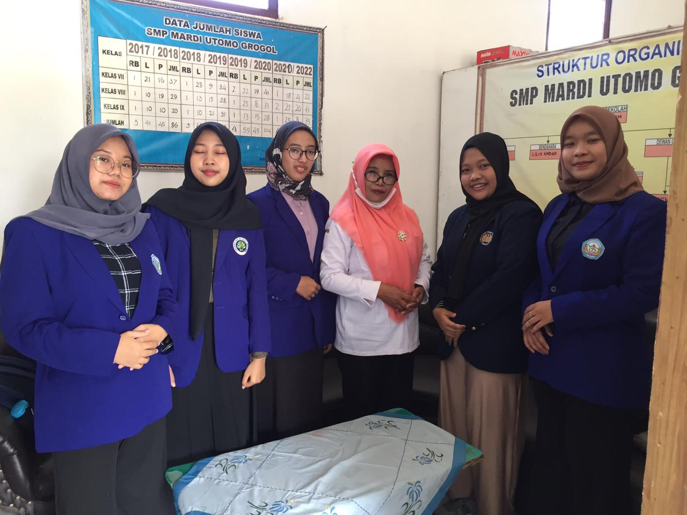
Gambar 1.1 Foto pertama kali penyerahan dari Dosen Pembimbing Lpangan ke pihak sekolah SMP Mardi Utomo Grogol, Kediri.

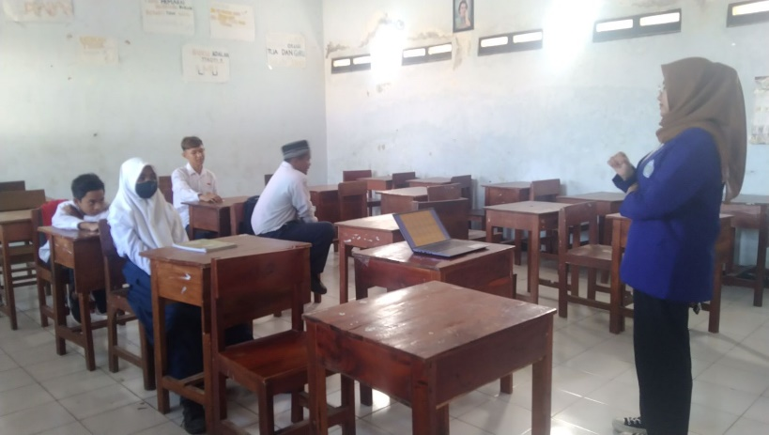
Gambar 1.2 Pemberian materi tentang ke BK-an tentang melatih rasa kepercayaan diri terhadap siswa.

Gambar 1.3 Pada waktu pembelajaran baca pada siswi kelas 8

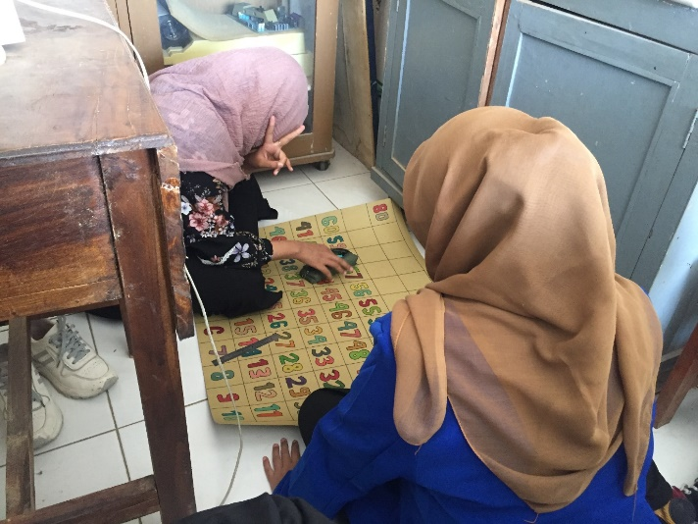
Gambar 1.4 Proses pembuatan ular tangga berbasis literasi dan numerasi

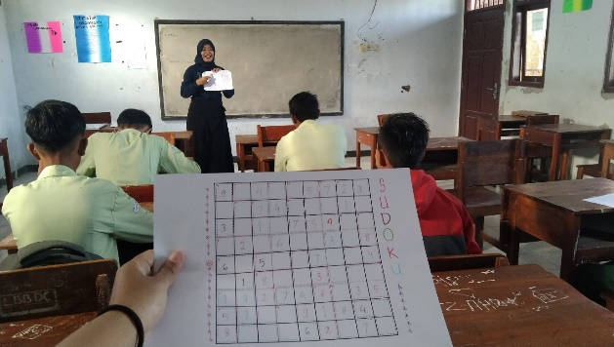
Gambar 1.5 Permainan Sudoku di Kelas 8

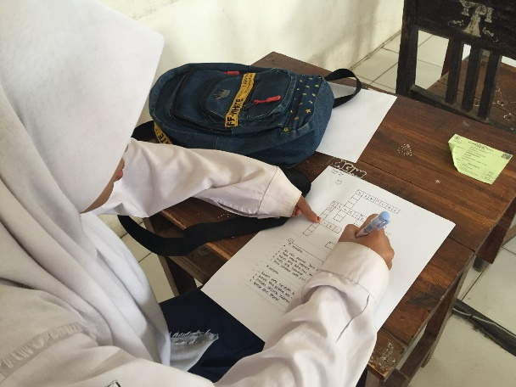
Gambar 1.6 Pengerjaan TTS (Teka – Teki Silang) di Kelas 9

KESIMPULAN DAN SARAN
Berdasarkan paparan yang sudah saya sampaikan dan jelaskan diatas disimpulkan bahwa motivasi seseorang atau siswa dapat dirubah dari yang motivasi rendah ke sedang sampai tinggi dengan menggunakan beberapa pendekatan dan inovasi. Pendekatan yang saya maksud dalam artian dapat beradaptasi, berbaur dan berkomunikasi dengan siswa dan siswi di SMP Mardi Utomo Grogol, Kediri. dikarenakan kita harus dituntut untuk mengikuti perkembangan yang ada jadi saya berinovasi untuk membuat suatu produk untuk meningkatkan motivasi siswa dan siswi di SMP Mardi Utomo Grogol, Kediri.
Berinovasi dengan kreatifitas yang dimiliki dan mengembangkannya dapat menghasilkan suatu produk yang unik sehingga siswa dan siswi SMP Mardi Utomo Grogol, Kediri dapat mengikuti serta tidak merasa kesusahan untuk menangkap materi dari Guru. Dikarenakan belajar sambil bermain dapat menimbulkan suatu rangasangan stimulus sebuah motivasi positif seseorang. Dan disarankan bagi saya dan pembaca untuk selalu mengikuti perkembangan yang ada agar mengasah kreatifitas untuk menghasilkan suatu produk untuk siswa dan siswi.

DAFTAR RUJUKAN
            - Dari Internet
R Avissina. 2015. BAB II LANDASAN TEORI MOTIVASI BELAJAR.
http://etheses.uin-malang.ac.id/1517/6/11410131_Bab_2.pdf .
Kementerian Pendidikan dan Kebudayaan Direktorat Jenderal Pendidikan Tinggi. 2020. Landasan Hukum – Kampus Merdeka.
https://kampusmerdeka.kemdikbud.go.id/web/
Darwanto, Mar'atun Khasanah, Anggi Monica Putri. 2021. PENGUATAN LITERASI, NUMERASI, DAN ADAPTASI TEKNOLOGI PADA PEMBELAJARAN DI SEKOLAH (Sebuah Upaya Menghadapi Era Digital dan Disrupsi). https://media.neliti.com/media/publications/384693-none-eaf0c2b8.pdf

